Opgave 11  Kusk:____________________________  Start_nr._________________________ | 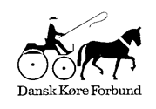
Korrekt hilsen under kørsel.  Tag liner og pisk i venstre hånd (herrer) –  Tag liner i venstre hånd og pisk i højre hånd til hilsen (damer)  Kør fra A til B uden berøring af sidelinjer, og lav en korrekt hilsen.  Uden hjælp udefra, og uden brug af bremser. | Dommer:___________________  Underskrift:__________________
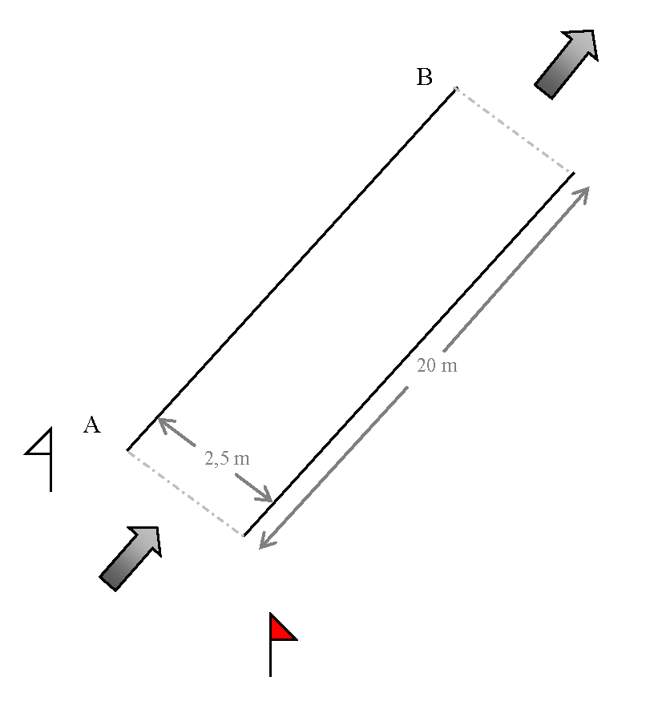 | Straf Sæt X  Gennemkørt før konkurrencen 10  Ikke forsøgt 20  Ikke korrekt fuldført 10  Kusk modtaget hjælp 10  Ikke pisk i hånd 10  Brug af bremser 10  I alt

